ИНСТРУКЦИЯ ПО ЭКСПЛУАТАЦИИ

Прочитайте все инструкции перед сборкой и использованием этого продукта. Сохраните это руководство для справки в будущем.
!

ПРЕДУПРЕЖДЕНИЕ
Проконсультируйтесь с врачом перед началом программы обучения. Он может определить максимальное значение (Пульс. Нагрузку. Продолжительность обучения и т.д.), к которым вы можете тренироваться и может получить точную информацию во время тренировки. Эта машина не подходит для использования в терапевтических целях.
Соберите тренажер точно так, как описано в руководстве по эксплуатации.
Важное предупреждение о безопасности

- Вес максимального пользователя 125kg；
- Настройте машину в сухом месте уровня и оставьте ее далеко от влажности и воды.
- Дети и инвалиды должны использовать тренажер только в присутствии другого человека, который может оказать помощь и дать совет.
- Поместите подходящую основу (например, резиновая циновка, деревянная доска и т.д.) ниже машины в области блока, чтобы избежать грязи и т.д.
- Носите спортивную одежду и обувь, которая подходит для тренировки на тренажере. Ваши кроссовки должны быть подходящими для занятия.
6. Нужно соблюдать осторожность, поднимая или перемещая оборудование, чтобы не повредить Вашу спину. Всегда используйте надлежащие оборудование, используйте помощь.
7. Хорошо разогрейтесь прежде, чем начать тренировку, это поможет избежать травм
8. Если у Вас есть чувство головокружения, болезни или других аварийных признаков, остановите обучение и проконсультируйтесь с врачом.
ИНСТРУКЦИЯ ПО СБОРКЕ

1. ПОДГОТОВКА:
A. Перед сборкой удостоверьтесь, что у Вас будет достаточно пространства вокруг.
B. Используйте существующие инструменты для того, чтобы собрать тренажер.
C. Прежде чем собрать, проверьте, доступны ли все необходимые части (в выше упомянутом этого листа инструкции. Вы найдете рисунок со всеми необходимыми частями (отмеченный с числами), из которого состоит этот элемент.
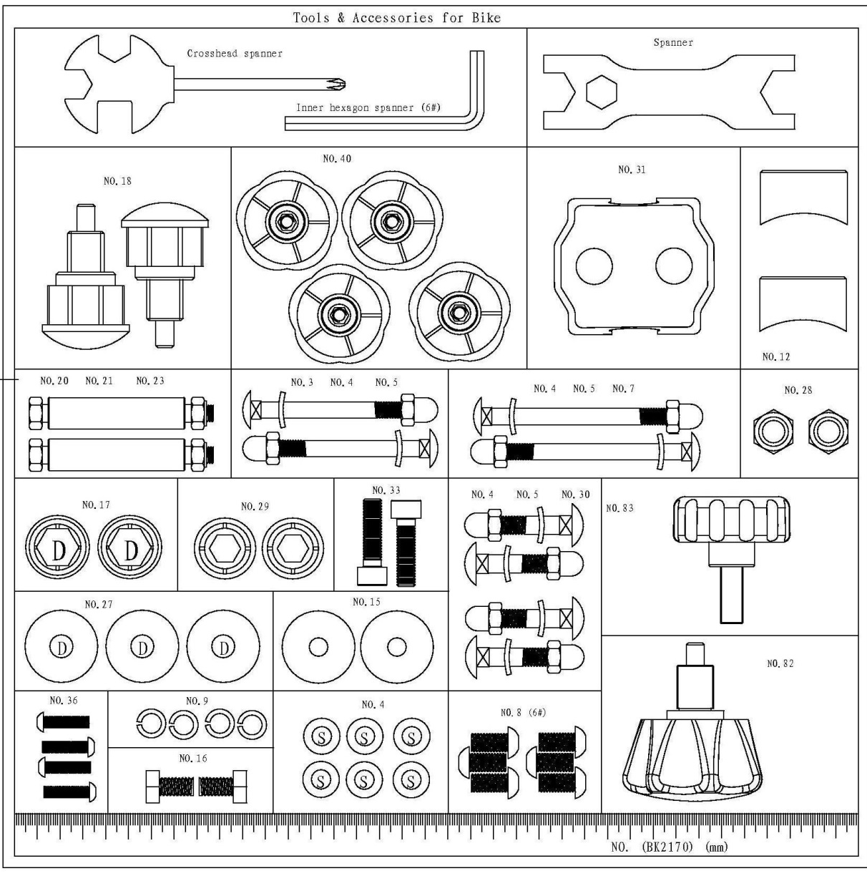

2. ИНСТРУКЦИЯ ПО СБОРКЕ:
Шаг 1: Соберите передний и задний стабилизатор.
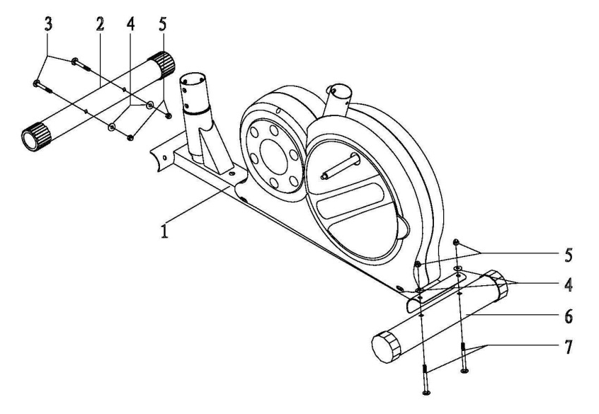
Пропустите болт (3) через задний стабилизатор (2), основная плата дугой кадр, дуги шайбу (4), а затем использовать куполообразные гайку, чтобы зафиксировать плотно;
B: Повторите эти действия, зафиксировать передний стабилизатор (6) на основной раме с помощью болта (7).

Шаг.1

Шаг 2: Соберите опорную трубу и переднюю пластиковую крышку.

A: Во-первых положить декоративную крышку трубки (11) в трубку (10), а затем подключить клемму A1 и A2 и ручку натяжения троса.
B: Вставьте трубку компьютера (10) в основную раму, используйте болт (8) с шайбой (4), чтобы заблокировать компьютер трубки на основной раме.
C: Используйте тот же способ заблокировать оставшийся болты на основной раме.
A2

Шаг.2
A1

Шаг 3: Соберите держатель подставки для ног и соединительную трубку
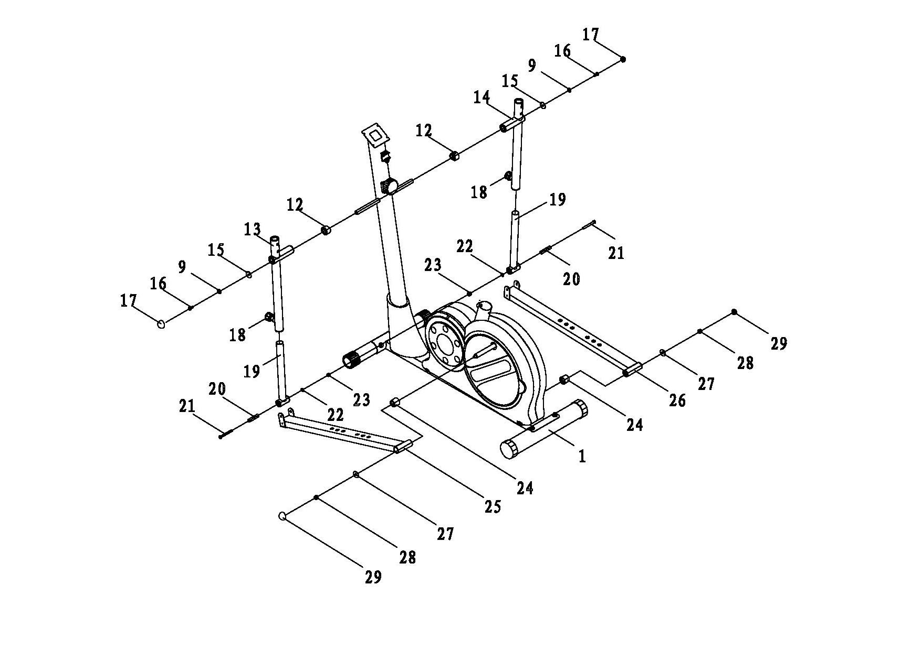

Шаг.3
A: Установите оплетку инструмента для вытаскивания панели дескриптора колебания (12) на компьютерную ось трубного соединения, затем поместите левую трубку панели дескриптора колебания (13) в также, используйте болт (16) с шайбой (1) (15) и шайбой (9), чтобы фиксировать трубку панели дескриптора колебания на компьютерную трубку, затем поместите покрытие гайки (29).
B: Установите сменные оплетку инструмента для вытаскивания (24) на поддерживающую панель сменные скобки, затем вставьте левую трубку педали (25) также, поместите шайбу (27) и блокируйте гайку (28) немного; Соединитесь оплетка соединения под трубкой панели дескриптора колебания (19) с соединением U формируют основу трубки педали, используют болт (21) с оплеткой (3) (20), чтобы соединить его и закрепить гайку (23) прямо; наконец блокируйте гайку (28) плотно и поместите покрытие гайки (29).
C: Освободите блокирующую кнопку (18), скорректируйте глубину вставки под панелью дескриптора колебания (19) и закрепите блокирующую кнопку плотно.
D: Повторите вышеупомянутые Шаги, установите правильную трубку педали и правильную трубку панели дескриптора дескриптора колебания.

Шаг 4: Установите руль
А. Вставьте левый и правый руль (34) в отверстия соединительной трубки основной рамы и закрепите его с помощью болта (30), куполообразные гайку (5) и дуги шайбу (4).
В. Повторите шаги, затяните болты баланса.

Шаг.4
Шаг 5: Соберите крепление руля.
Установите крепление руля (32) на опорной трубе с болтом (33) и пружинную шайбу (9).
Положить декоративную крышку (31)

Шаг.5
Шаг 6: Соберите подставку для ног левой и правой педали.
- Поместите подставку для ног педали слева на общей крышке (35) чтобы соединить левый держатель подставки для ног и рулём слева, затяните болт (36); поместите подставку для ног педали справа на общую крышку (37) подключите левый левый держатель подставки для ног и левый поручень, затяните болт (36).
Повторите действие, соберите другую сторону левой и правой

Шаг.6
Шаг. 7: Сборка компьютера
- Подключите датчик B1 и B1 как показано на Рис.7, затем поместите их в опорную трубку, вставьте кабель пульса в компьютер.
- Поместите компьютер (38) к отверстию под винт бортового компьютера; затяните болт (39).

.

Шаг.7
Шаг 8: Сборка педалей
Чтобы расположить педали (41) на ножном рычаге в удобном для вас положении, пожалуйста воспользуйтесь двумя ручками (40) и закрепите педали (41) на ножном рычаге.

Шаг.8

Шаг. 9: Соберите сиденье
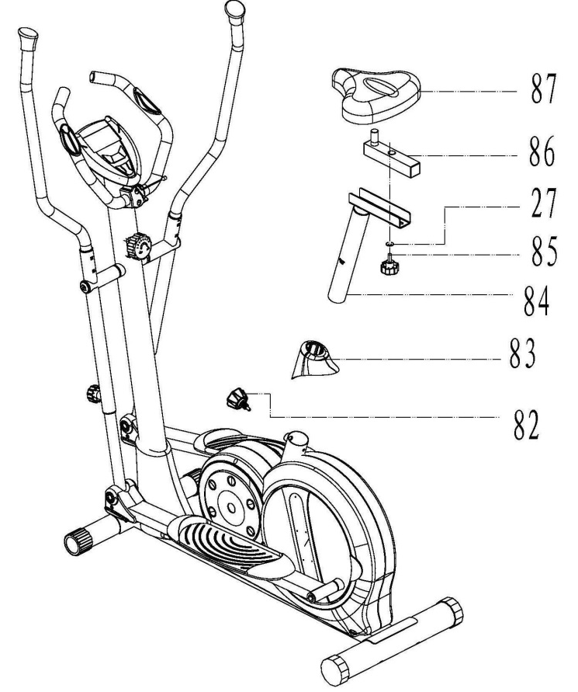
Закрепить сиденье (87) на сиденье трубку (86).
B: Положите трубку сиденья (83) на сиденье Регулируемая рулевая (84) и вставьте ее в соответствующие отверстия; выберите нужную высоту, затем закрепить прозрачный гибкий штифт (82).
C: Исправить подседельной трубы (86) на сиденье Регулируемая рулевая (84) с 1PC круглые шайбы (27) и 1PC ручку замок сиденье (85).
3. Метод корректировки.
A: Когда вы регулируете высоту соединительной трубки, пожалуйста, ослабьте ручку на руле и вытащить, а затем настроить удобную высоту для Вас, и вставьте ручку в отверстие нижней руль и затяните ручку.
B: Когда вы меняете расстояние между педалью тормоза и руль, пожалуйста, ослабьте ручку под педалью трубы и переместите педаль вперед и назад, чтобы удобное положение, прицелился в отверстие (там имеется три отверстия могут быть выбрали), затем затяните ручку.

ДЕТАЛИРОВОЧНЫЙ ВИД
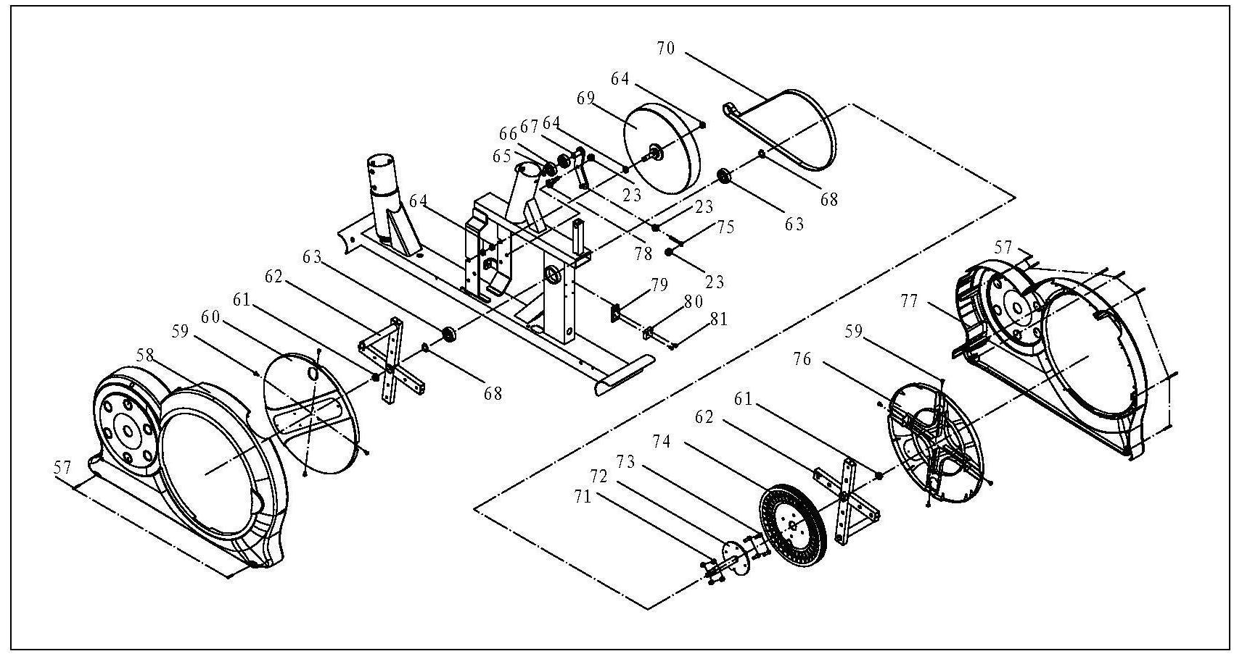

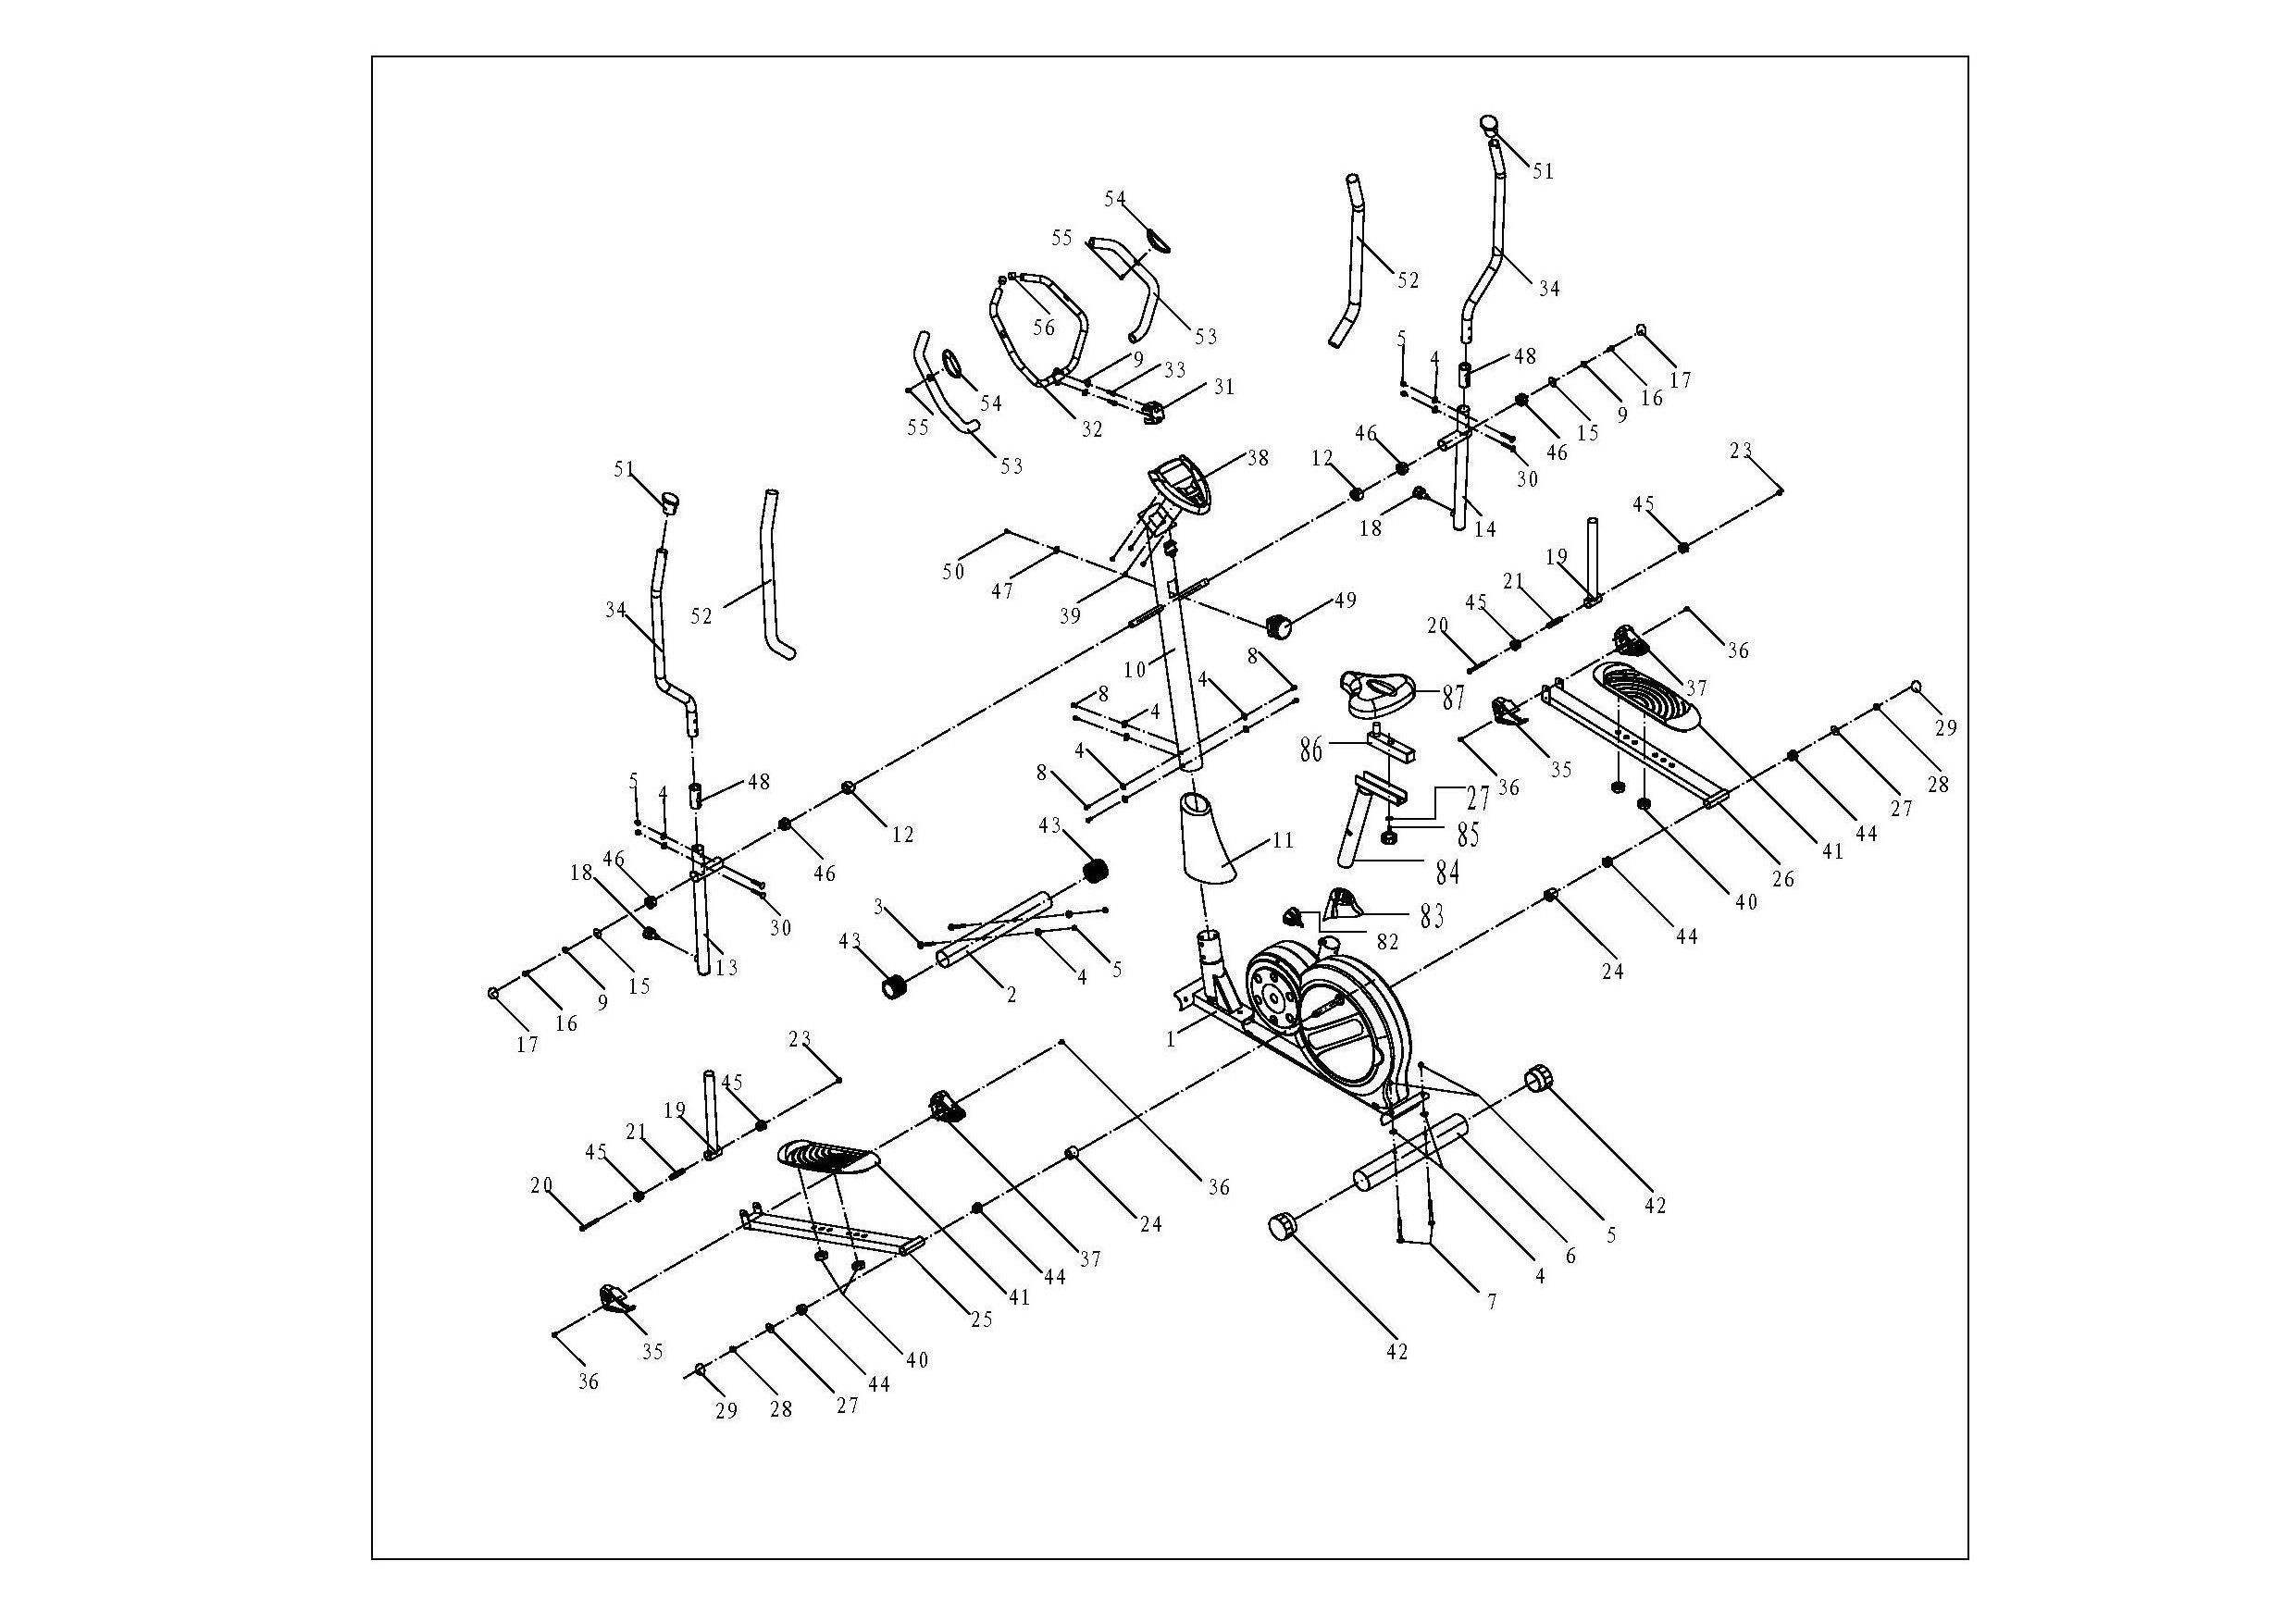
PARTS LIST
№ | № рисунка. | Название | Спецификация | Шт. | Описание
1 | BK2170-200-001 | Основная рама | Соединительный элемент | 1
2 | BK2010-381-002 | Передний стабилизатор | Φ60*1.5 | 1
3 |  | Болт | M8X75 | 2 | Блокировка переднего стабилизатора
4 | BK5010-561-006 | Дугообразная шайба | φ8 | 14 | Блокировка переднего и заднего стабилизатора РУЛЯ И КРЕПЛЕНИЯ
5 |  | куполообразная гайка | M8 | 8 | Блокировка переднего и заднего стабилизатора и РУЛЯ
6 | BK1060-381-001 | задний стабилизатор | Φ76*1.5 | 1
7 |  | Болт | M8X90 | 2 | Блокировка заднего стабилизатора
8 |  | Болт | M8*15 | 6 | Блокировка несущей трубы
9 |  | Пружинное кольцо | 8 | 4 | Блокировка РУЛЯ и соединительной оси
10 | BK2170-320-001 | несущяя труба | Соединительный элемент | 1
11 | BK2170-881-009 | Соединительный элемент... | φ76 | 1
12 | BK2170-881-006 | Втулка руля | φ38*24 | 2
13 | BK2170-320-003 | левый поручень | Соединительный элемент | 1
14 | BK2170-320-004 | Правый поручень | Соединительный элемент | 1
15 | BK2010-561-016 | шайба 1 | Φ32*Φ8.2*2 | 2
16 |  | Болт | M8X15 | 2 | Блокировка соединения НА несущей трубе
17 | BK2010-881-017 | нейлоновая гайка | Гайка M8 | 2 | Соединение руля
18 | FN1002-881-005 | РУЧКА | M16*1.5*30 | 2
19 | BK2170-320-005 | НИЖНИЙ РУЛЬ | Соединительный элемент | 1
20 |  | Болт | M8X75 | 2 | Блокировка втулки руля
21 | BK2010-561-015 | шайбы 3 | Φ14*Φ8.5*60 | 2
22 |  | Плоский винт | 8 | 8
23 |  | шайба | M8 | 5
24 | BK2170-881-007 | втулки Вращения колеса | φ36*29 | 2
25 | BK2170-320-006 | Левая труба ПЕДАЛИ | Соединительный элемент | 1
26 | BK2170-320-007 | Правая труба педали | Соединительный элемент | 1
27 | BK2010-561-017 | шайба 2 | Φ32*Φ10.2*2 | 3
28 |  | гайка | M10 | 2 | Замки с возможностью вращения колеса
29 | BK2010-881-018 | Нейлоновая гайка | M10 | 2
30 |  | Болт | M8*48 | 4 | Блокировка руля
31 | BK1420-881-001 | декоративная крышка | Расстояние между отверстиями 35 | 1
32 | BK2170-320-002 | КРЕПЛЕНИЕ руля | Соединительный элемент | 1
33 |  | Болт | M8*25 | 2 | Блокировка КРЕПЛЕНИЯ руля
34 | BK2170-321-007 | ЛЕВЫЙ и ПРАВЫЙ РУЛЬ | Φ31.8*1.5 | 2
35 | BK2061-881-002 | Левая Крышка | 130*93*46 | 2
36 |  | ВИНТ | M5*20 | 4
37 | BK2061-881-003 | Крышка для правой педали | 130*93*61 | 2
38 | BK1170-630-001 | Компьютер | MODEL：11192 | 1
39 |  | ВИНТ | M5*10 | 4
40 | BK2170-881-010 | РУЧКА | φ45*18*M8 | 4 | Блокировка БОЛЬШОЙ педали
41 | BK2170-881-008 | Большая педаль | 468*148*74 | 2
42 | BK1060-881-001 |  | INNER MATCHφ76*1.5 TUBE | 2 | задний стабилизатор
43 | BK1010-881-005 | Внутренняя втулка вращения | INNER MATCHφ60*1.5 TUBE | 2 | Передний стабилизатор
44 | BK2010-881-015 | втулка 2 | Φ31.8*3*Φ26.8*20*Φ19.2 | 4
45 | BK2010-881-014 | втулка 1 | Φ31.8*3*Φ26.8*20*Φ14 | 4 | РУЛЬ НИЖНИЙ
46 | BK2170-881-012 | Большая втулка | φ38*20 WEIGHT:13g | 4
47 |  | Дугообразная шайба | φ5 | 1
48 | BK2170-881-005 | МАЛАЯ ВТУЛКА | INNER MATCHΦ38*1.5ROUND TUBE，OUTSIDE MATCH Φ31.8*1.5ROUND TUBE | 4
49 | BK2170-600-001 | Ручка натяжения |  | 1
50 |  | ВИНТ | M5*40 | 1
51 | BK2170-881-011 | Колпачок | MATCHΦ31.8*1.5ROUND TUBE | 2 | Соединение левого и правого руля
52 |  | УПАКОВКА | φ40*φ30*650 | 2
53 |  | УПАКОВКА | φ30*φ20*500 | 2
54 |  | Датчик пульса |  | 2
55 |  | ВИНТ | ST4.2*19 | 2
56 | BK2070-881-007 | Колпачок | MATCHφ22.2*1.5ROUND TUBE | 2
57 |  | ВИНТ | ST4.2*25 （SIZE 7.5） | 9 | Блокировка ЛЕВОЙ и правой крышки
58 | BK2170-881-001 | Левая защитная крышка | 720*499*83 | 1
59 |  | Винт | ST4.2*9.5 | 8

Инструкции к выполнению упражнений
Использование эллиптического велосипеда предоставляет вам ряд преимуществ, это улучшит вашу физическую форму, тонус мышц и в сочетании с контролируемым количеством калорий, диета поможет вам похудеть.
1.Это Фаза разогрева: Этот этап помогает разогнать кровь по всему телу и мышцы работают должным образом. Это также уменьшит риск судорог и мышечных травм. Желательно сделать несколько упражнений на растяжку, как показано ниже. Каждое упражнение должно быть проведено в течение 30 секунд. Не применяйте силу, не надрывайте ваши мышцы при растяжке - если будет больно, остановитесь
.

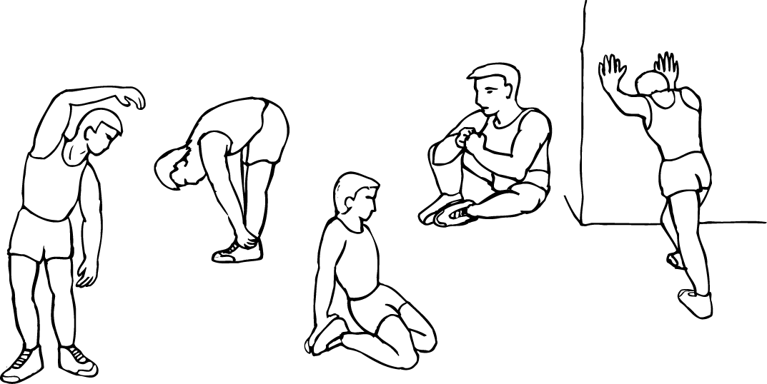

внутренняя часть бедра

наклоны вперед
наклоны в стороны внешняя часть бедра
Теленок / АХИЛЛЕС

2.Фаза нагрузки
Это - этап, где прикладываете усилия к. После регулярного использования мышцы на Ваших участках станут Более сильными. Работайте к Ваш, но очень важно поддержать устойчивый темп повсюду. Производительность должна быть достаточной, чтобы повысить Ваш удар основы в целевую зону, показанную на графике ниже.

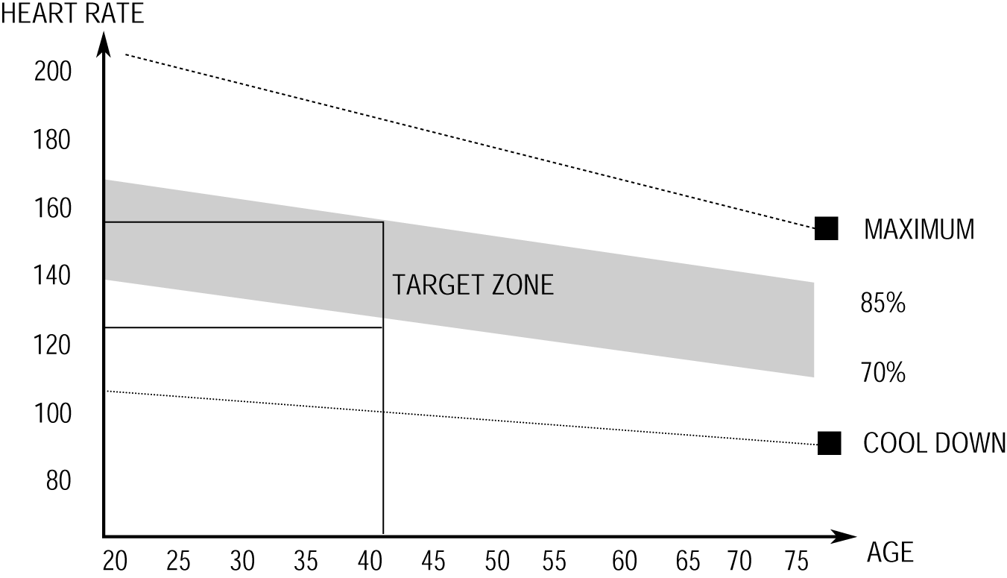

Этот этап должен длиться как минимум 12 минут, хотя большинство людей
начинают от 15-20 минут.

Этап 3. Остывание
Данный этап чтобы ваша сердечно-сосудистая система и мышцы остыли. Это повторение упражнений для остывания, например снизить темп, продолжать в течение примерно 5 минут. Упражнения на растяжку должно теперь быть повторены, опять же, чтобы без усилий или надрыва ваши мышцы растягивались. Желательно тренироваться не менее трех раз в неделю, и если возможно распределить ваши тренировки равномерно в течение недели. Этот этап должен длиться как минимум 12 минут, хотя большинство людей начинают остывать от 15-20 минут.

Тонизирование мускулатуры.
Для мышечного тонуса во время вашего занятия на эллиптическом велосипеде, вы должны будете создать сопротивление довольно высоким. Это создаст еще большую нагрузку на ваши мышцы ног и может означать, что вы не можете тренироваться так долго, как вам хотелось бы. Если Вы также пытаетесь улучшить свою физическую форму вам нужно изменить вашу программу обучения. Вы должны тренироваться как обычно в разогретом состояние, и в фазе остывания, но к концу фазы упражнения вы должны увеличить нагрузку, что держит мышцы ваших ног в напряженном состоянии. Возможно, вам придется снизить скорость, чтобы сохранить ваш пульс в целевой зоне.
ПОТЕРЯ ВЕСА
Важным фактором здесь является количество усилий. Нагрузка должна быть больше и время занятия тоже должно увеличиться. Чем больше вы работаете, тем больше калорий вы сжигаете.

Эксплуатация компьютера

Обзор консоли:

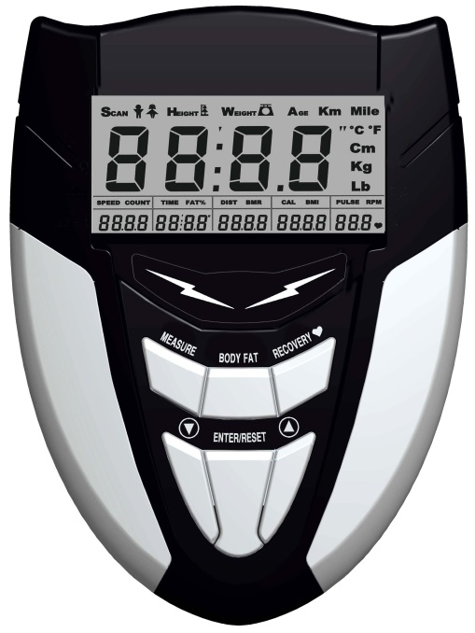

Вещи, которые вы должны знать перед тренировкой!

ДанныеА.Пользователь:
Вы должны ввести ваши личные данные перед тренировкой. Нажмите BODY FAT кнопку для ввода ваших личных данных, пола, возраста, роста и веса, то компьютер может сохранить данные, если не вынуть батареи.
B.Режим_сна:
Монитор входит в режиме ожидания (ЖКД), когда нет входного сигнала и клавиша не нажимается 4мин.

Функции и особенности:
1. Время:
Время тренировки в минутах и ​​секундах. Компьютер автоматически подсчитывает с 0:00 до 99:99 в секундном интервале. Вы можете также запрограммировать компьютер отсчет от заданного значения с помощью кнопок ВВЕРХ и ВНИЗ с 0:00 до 99:00.
2. SPEED: отображает тренировки значение скорости в км / миль в час.
3. РАССТОЯНИЕ: отображает пройденное расстояние во время каждой тренировки до максимума 99.9KM/MILE.

4. Калории: Ваш компьютер будет оценивать кумулятивно сожженные калории в любой момент времени во время тренировки.
5. Пульс: ваш компьютер отображает частоту пульса в ударах в минуту во время тренировки.

Основные функции:
Есть кнопка 6 ключей и описание функции следующим образом:
1. ВВЕРХ: Во время режима настройки, нажмите кнопку, чтобы увеличить значение время, расстояние, калории, возраст, вес, рост и т.д., и для выбора пола. В режиме часов, вы можете настроить часы и будильник этой клавишей.
2. ВНИЗ: Во время режима настройки, нажмите кнопку, чтобы уменьшить значение время, расстояние, калории, возраст, вес, рост и т.д., и для выбора пола. В режиме часов, вы можете настроить часы и будильник этой клавишей.
Примечание: Во время режима настройки, вы можете держать клавиши ВВЕРХ и ВНИЗ вместе уже более двух секунд, а затем значение настройки будут сброшены на ноль или значение по умолчанию.
3. ENTER / Сброс: Нажмите клавишу для подтверждения текущего ввода данных.
б. В режиме без потери в скорости, удерживая эту кнопку в течение более двух секунд, после чего компьютер будет повторно питания.
4. BODY FAT: нажмите клавишу, чтобы ввести ваши личные данные, прежде чем измерять соотношение жира.
5. Измерение ключевых: Нажмите кнопку, чтобы получить соотношение жира и индекс массы тела и BMR.
. % Жира: Укажите ваш процент жировых отложений после измерения.
б. BMI (Body Mass Index): BMI является мерой жира в организме на основе роста и веса, что относится как к взрослым мужчинам и женщинам.
C. BMR (Основная Скорость метаболизма): Ваше Основная Скорость метаболизма (BMR) показывает количество калорий, ваше тело должно работать. Это не учитывает любую деятельность, это просто энергия, необходимая для поддержания сердечного ритма, дыхания и нормальной температуры тела. Он измеряет тела в состоянии покоя, не спят, при комнатной температуре.
6. Восстановления пульса: нажмите кнопку для активации восстановления сердечного ритма функции.

F = 1.0 означает отличное
1.0 <F <2,0 означает превосходное
2.0 ≦ F ≦ 2.9 означает хорошее
3.0 ≦ F ≦ 3.9 означает удовлетворительное
4.0 ≦ F ≦ 5.9 означает ниже среднего
F = 6,0 означает плохое
Сообщение об ошибке:
E: скорости более чем на 999,9 миль / ч KPH то компьютер будет отображать "E".
Err: Когда функция измерения жира в организме или функцию восстановления пульса, если нет входного импульсного сигнала в течение 20 секунд, то компьютер будет надпись "Err". Вы можете нажать любую клавишу, чтобы выйти из Err сообщения.

